Руководство размещению сотрудника
Для начало надо авторизоваться, после рис. 1 нажать Страница (1), добавляем страницу (2), в Состав кафедры (3).
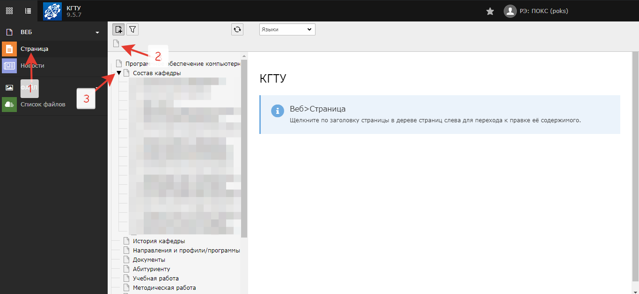
Рисунок 1
Вместо “Заголовок по умолчанию” рис. 2 пишем должность сотрудника (1)
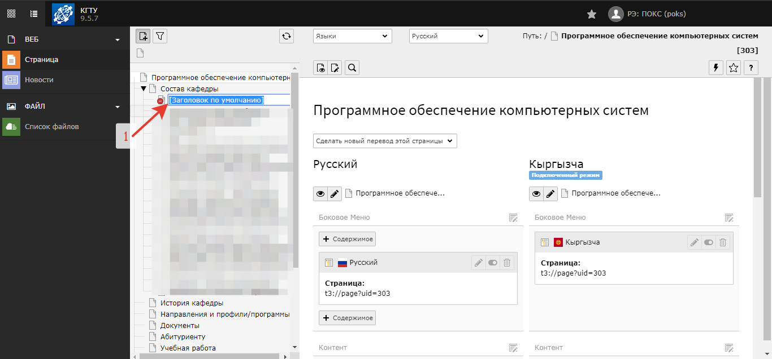
Рисунок 2
Включение страницы рис. 3. Правой кнопкой нажимаем по созданной странице (1) и нажимаем включить (2).
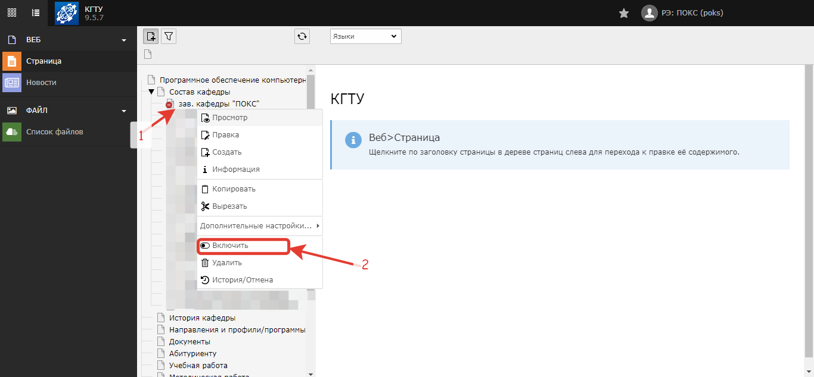
Рисунок 3
Добавление контента рис. 4. Нажимаем на созданную страницу (1), после нажимаем содержимое (2).
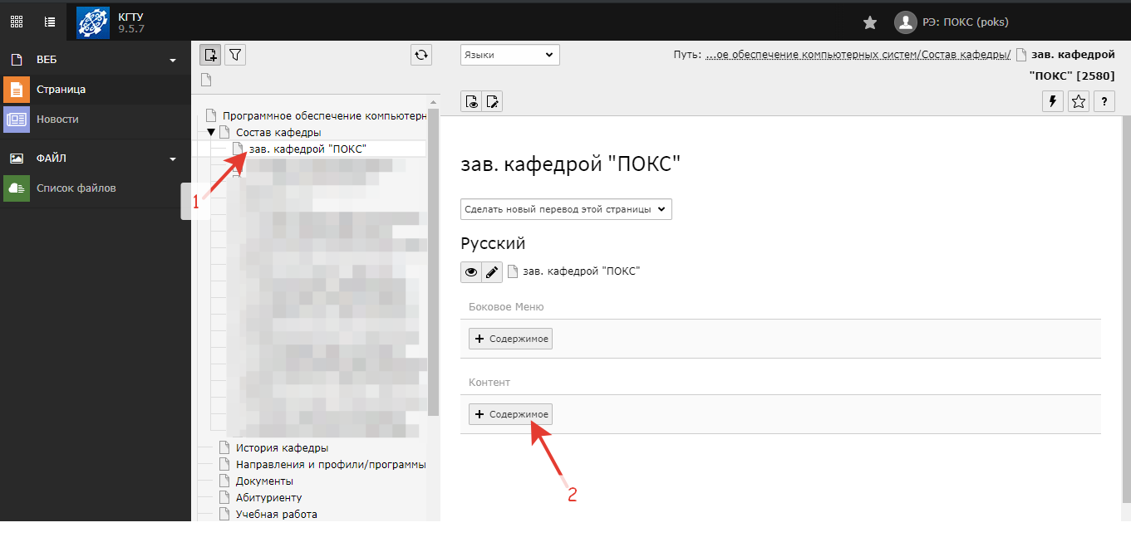
Рисунок 4

В открытом окне (рис. 5) выбираем разместить сотрудника (1).
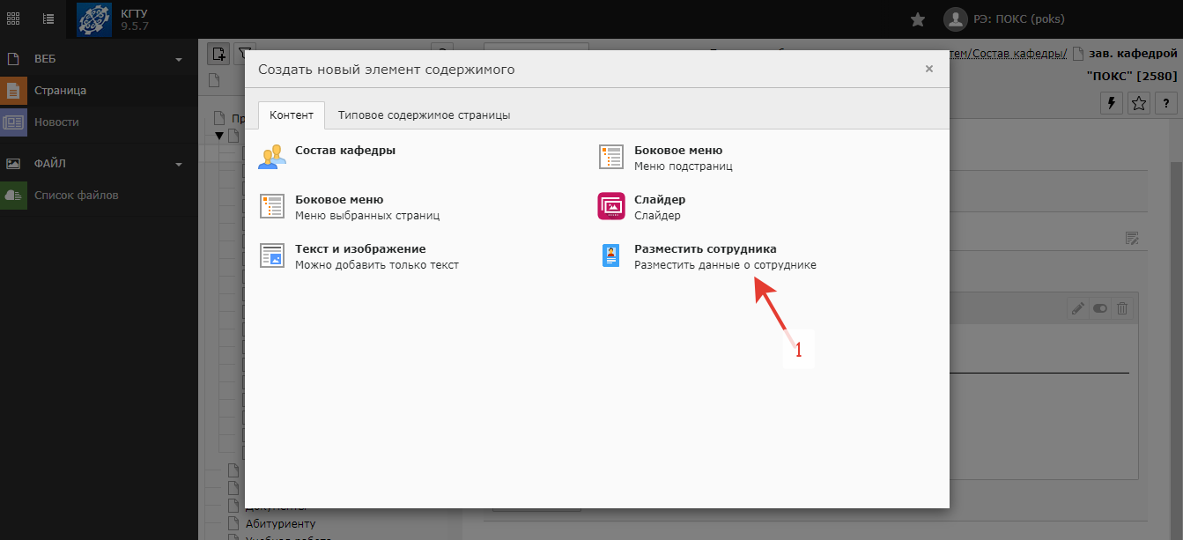
Рисунок 5
В открытом окне рис.6 вводим ФИО (1), Должность (2), Приемная (3), Кабинет (4).
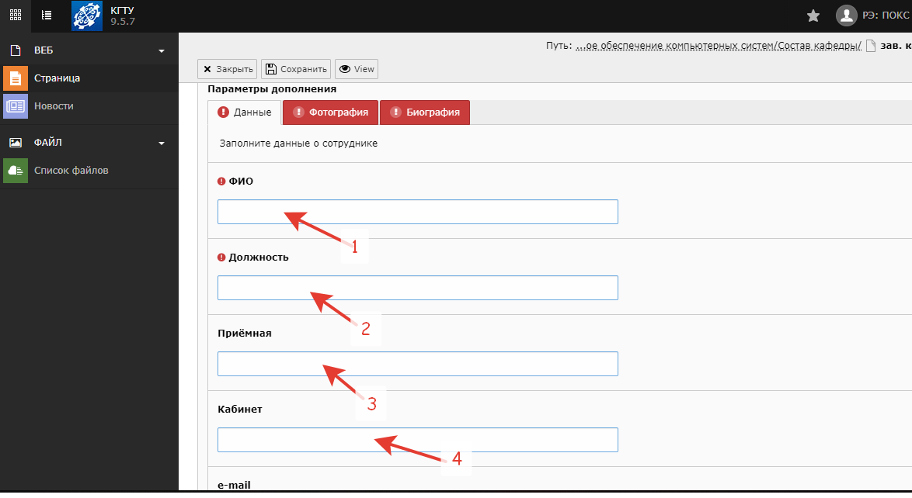
Рисунок 6

В открытом окне рис.7 вводим e-mail (1), Телефон (2), График работы (3), Стаж работы (4).
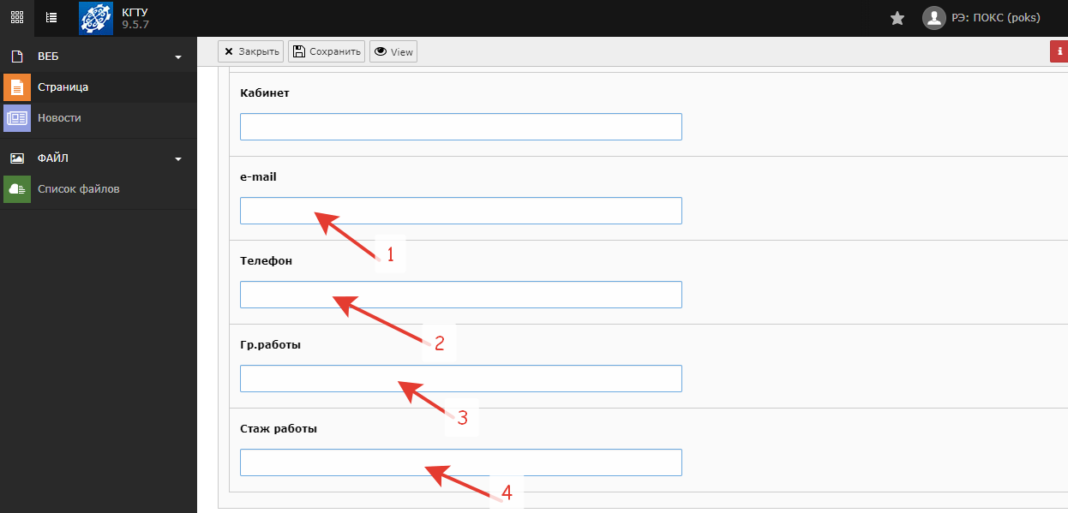
Рисунок 7
Добавление фотографии сотрудника рис. 8. Нажимаем Фотография (1), далее нажимаем кнопку (2) и выбираем нужную нам картинку.
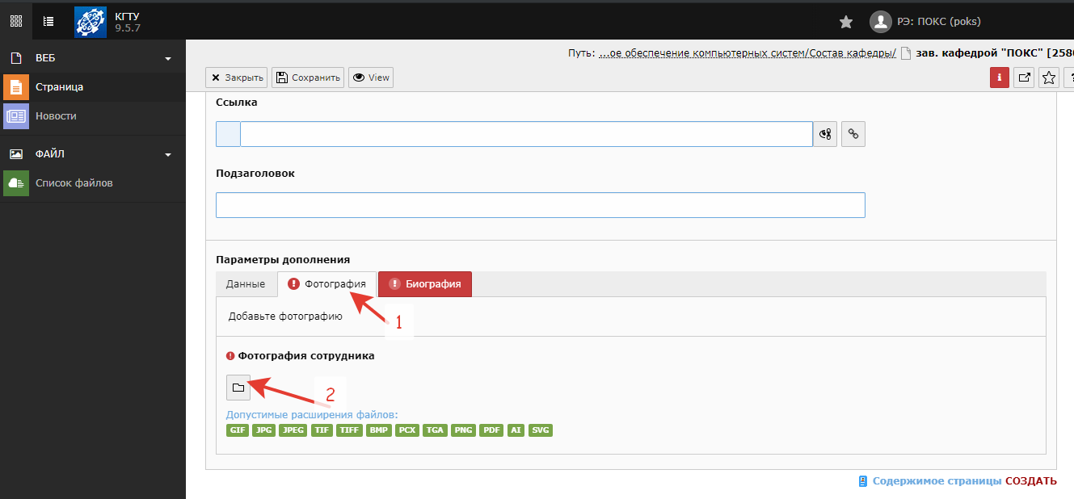
Рисунок 8
Добавление биографии сотрудника рис. 9. Нажимаем Биография (1), далее вводим текст (2), после сохраняем контент (3).

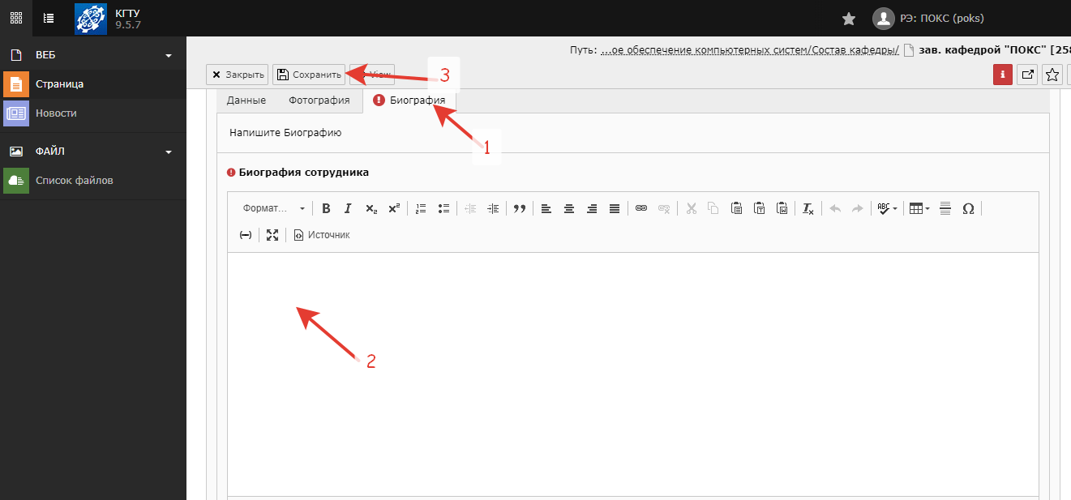
Рисунок 9

